특수교육 현장 활용 에듀테크 자료집
도전행동 기록판
수업 중 터치 세 번으로 기록하고, 교시 단위로 패턴을 읽는 행동 관찰 도구
https://github.com/kimtaejun28/sg

<차례>
1. ‘도전행동 기록판’ 소개
1) ‘도전행동 기록판’ 개발 배경
2) ‘도전행동 기록판’ 화면 주요 구성 및 가이드
(1) 메인 화면 — 학생 카드와 현재 교시
(2) 행동 기록하기 ① 행동 유형 선택
(3) 행동 기록하기 ② 상세 내용 입력
(4) 학생 등록과 학생별 행동 설정
2. 교사 페이지 주요 기능
1) 교사 페이지 진입
2) 대시보드 — 교시별 행동 분석
3) 기록 관리 — 기간별 조회와 분석
4) 학생 관리
5) 행동유형 설정
6) 교시 설정
7) 데이터 백업과 기기 간 공유
3. 수업 활용 사례
1) 수업 활동안
2) 누적 기록을 활용한 행동중재 사례
3) 활동 사진
4. 기대효과
1) 학생 측면
2) 교사 측면
5. 유의할 점 및 제언
1) 유의할 점
2) 제언

1. ‘도전행동 기록판’ 소개
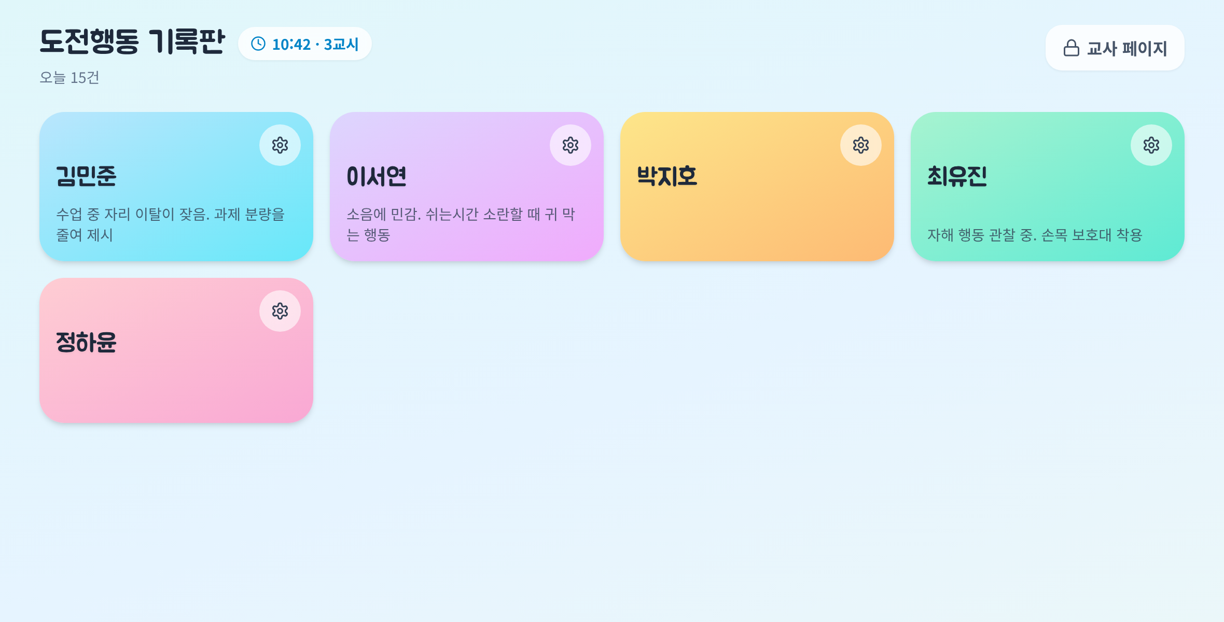
〔도전행동 기록판 메인 화면〕

1) ‘도전행동 기록판’ 개발 배경
특수교육 현장에서 학생의 도전행동을 기록하는 일은 늘 뒤로 밀립니다. 수업 중에는 학생을 지도하는 일이 먼저이고, 노트나 엑셀을 열어 상황을 적을 여유가 없기 때문입니다. 그래서 대부분의 기록은 하교 후 기억에 의존해 작성되고, 그 과정에서 “오전에 한 번 있었던 것 같다” 정도로 흐려집니다.
기억에 의존한 기록의 가장 큰 문제는 정확한 시각이 남지 않는다는 점입니다. 시각이 없으면 행동의 빈도는 세어도 “언제 일어나는가”는 알 수 없습니다. 도전행동 중재에서 가장 중요한 단서가 바로 이 ‘언제’인데도, 정작 그 정보가 가장 먼저 사라지는 셈입니다.
‘도전행동 기록판’은 이 지점에서 출발했습니다. 기록이 밀리는 이유가 교사의 의지가 아니라 기록에 드는 시간 때문이라면, 기록하는 데 걸리는 시간을 수업을 방해하지 않는 수준까지 줄이면 된다고 보았습니다.
그래서 이 앱은 기록 한 건을 남기는 데 필요한 동작을 세 번의 터치로 고정했습니다. 학생 카드를 누르고, 행동 유형을 누르고, 저장을 누르면 끝입니다. 상세 내용 입력은 선택 사항이라 급할 때는 비워 둔 채 저장하고, 방과 후에 교사 페이지에서 채워 넣을 수 있습니다. 기록을 저장한 시각은 앱이 자동으로 교시와 대조해 ‘3교시’, ‘점심시간’처럼 분류해 주므로, 교사는 시간을 적을 필요조차 없습니다.
이렇게 쌓인 기록은 교사 페이지에서 교시별 누적 막대그래프와 학생별 교차 집계표로 정리되어, “3교시에 유독 이탈이 많다”, “이 학생은 공격 행동이 2교시에 몰린다”와 같은 패턴을 눈으로 확인할 수 있게 합니다. 이는 곧 개별화교육계획(IEP) 수립과 행동중재계획 작성의 근거 자료가 됩니다.
또한 학생 실명이 담기는 자료라는 점을 고려하여, 모든 기록은 기본적으로 교사의 기기 안에만 저장되도록 설계했습니다. 별도의 회원가입이나 서버 전송 없이 즉시 사용할 수 있으며, 필요할 때만 엑셀 파일로 내보내거나 기기 간 동기화를 선택적으로 켤 수 있습니다.

2) ‘도전행동 기록판’ 화면 주요 구성 및 가이드

(1) 메인 화면 — 학생 카드와 현재 교시
태블릿을 교탁에 세워 두고 수업 중에 바라보는 화면입니다. 복잡한 메뉴 없이 학생 카드만 보이도록 구성했습니다.
① 현재 교시 표시: 앱 제목 옆에 현재 시각과 지금이 몇 교시인지가 함께 표시됩니다. 10초마다 자동으로 갱신되므로, 기록을 남기기 전에 지금 기록이 어느 교시로 분류될지 바로 확인할 수 있습니다. 일과 시간 밖이면 ‘일과 외’로 표시됩니다.
② 오늘 기록 건수: 제목 아래에 오늘 저장된 기록이 몇 건인지 표시되어, 하루 동안의 기록량을 한눈에 가늠할 수 있습니다.
③ 학생 카드: 카드 전체가 터치 영역입니다. 카드를 누르면 바로 행동 기록 화면이 열립니다. 학생마다 다른 색을 배정해 수업 중에도 빠르게 구분할 수 있고, 메모를 입력해 두면 카드 아래에 함께 표시됩니다.
④ 설정 버튼: 카드 오른쪽 위의 톱니바퀴를 누르면 기록 화면 대신 학생 정보 수정 화면이 열립니다. 카드를 누르는 동작과 분리되어 있어, 기록하려다 설정이 열리는 일이 없습니다.
⑤ 학생 추가 버튼: 오른쪽 아래 파란색 + 버튼으로 새 학생을 등록합니다.
⑥ 교사 페이지 버튼: 오른쪽 위 자물쇠 버튼입니다. 비밀번호를 입력해야 들어갈 수 있어, 학생이 태블릿을 만져도 기록 전체가 노출되지 않습니다.

(2) 행동 기록하기 ① 행동 유형 선택
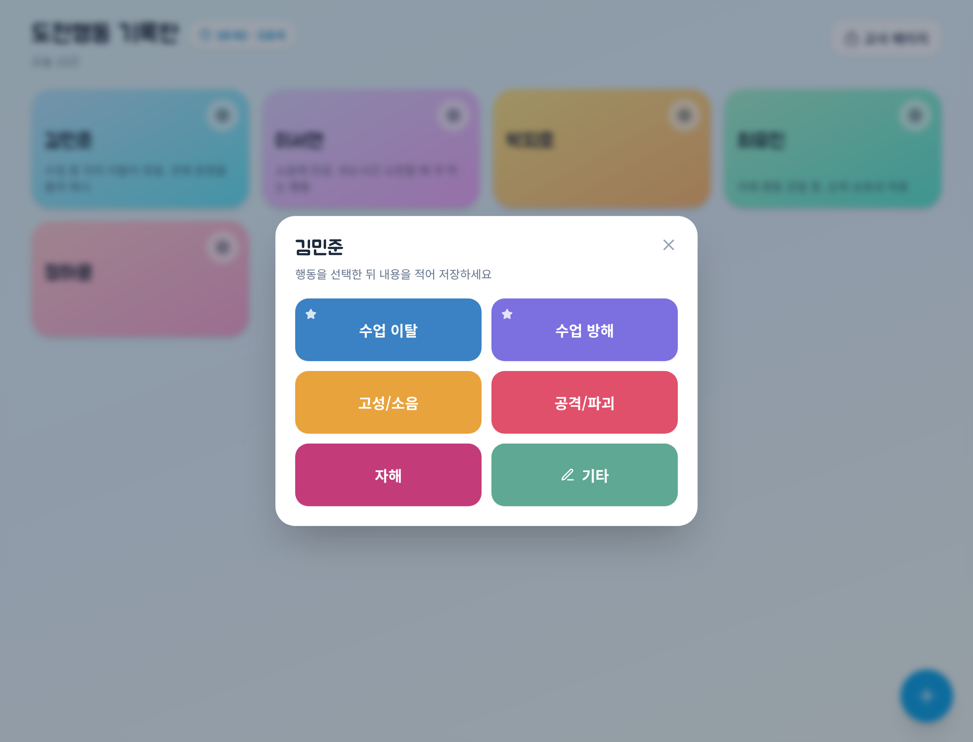
〔학생 카드를 누르면 열리는 행동 유형 선택 화면〕
① 학생 이름 확인: 화면 맨 위에 학생 이름이 크게 표시되어, 다른 학생의 기록으로 잘못 저장하는 것을 막아줍니다.
② 행동 유형 버튼: 등록된 행동 유형이 2열의 큰 버튼으로 나열됩니다. 수업 중 한 손으로 누를 수 있도록 버튼을 충분히 크게 만들었습니다.
③ 주요 행동 표시(★): 학생마다 자주 나타나는 행동을 ‘주요 행동’으로 지정해 두면 별 표시와 함께 맨 위에 먼저 나옵니다. 가장 자주 쓰는 버튼이 손가락이 닿는 위치에 오게 되어 기록이 더 빨라집니다.
④ 연필 아이콘: 연필 아이콘이 붙은 유형(예: 기타)은 상세 내용 입력이 필수인 유형입니다. 누르기 전에 미리 알 수 있습니다.
⑤ 유형 선택 시점: 여기서 유형을 눌러도 아직 저장되지 않습니다. 다음 단계인 상세 입력 화면으로 넘어갈 뿐이며, 기록 시각은 최종적으로 [기록 저장]을 누른 시점으로 남습니다.

(3) 행동 기록하기 ② 상세 내용 입력
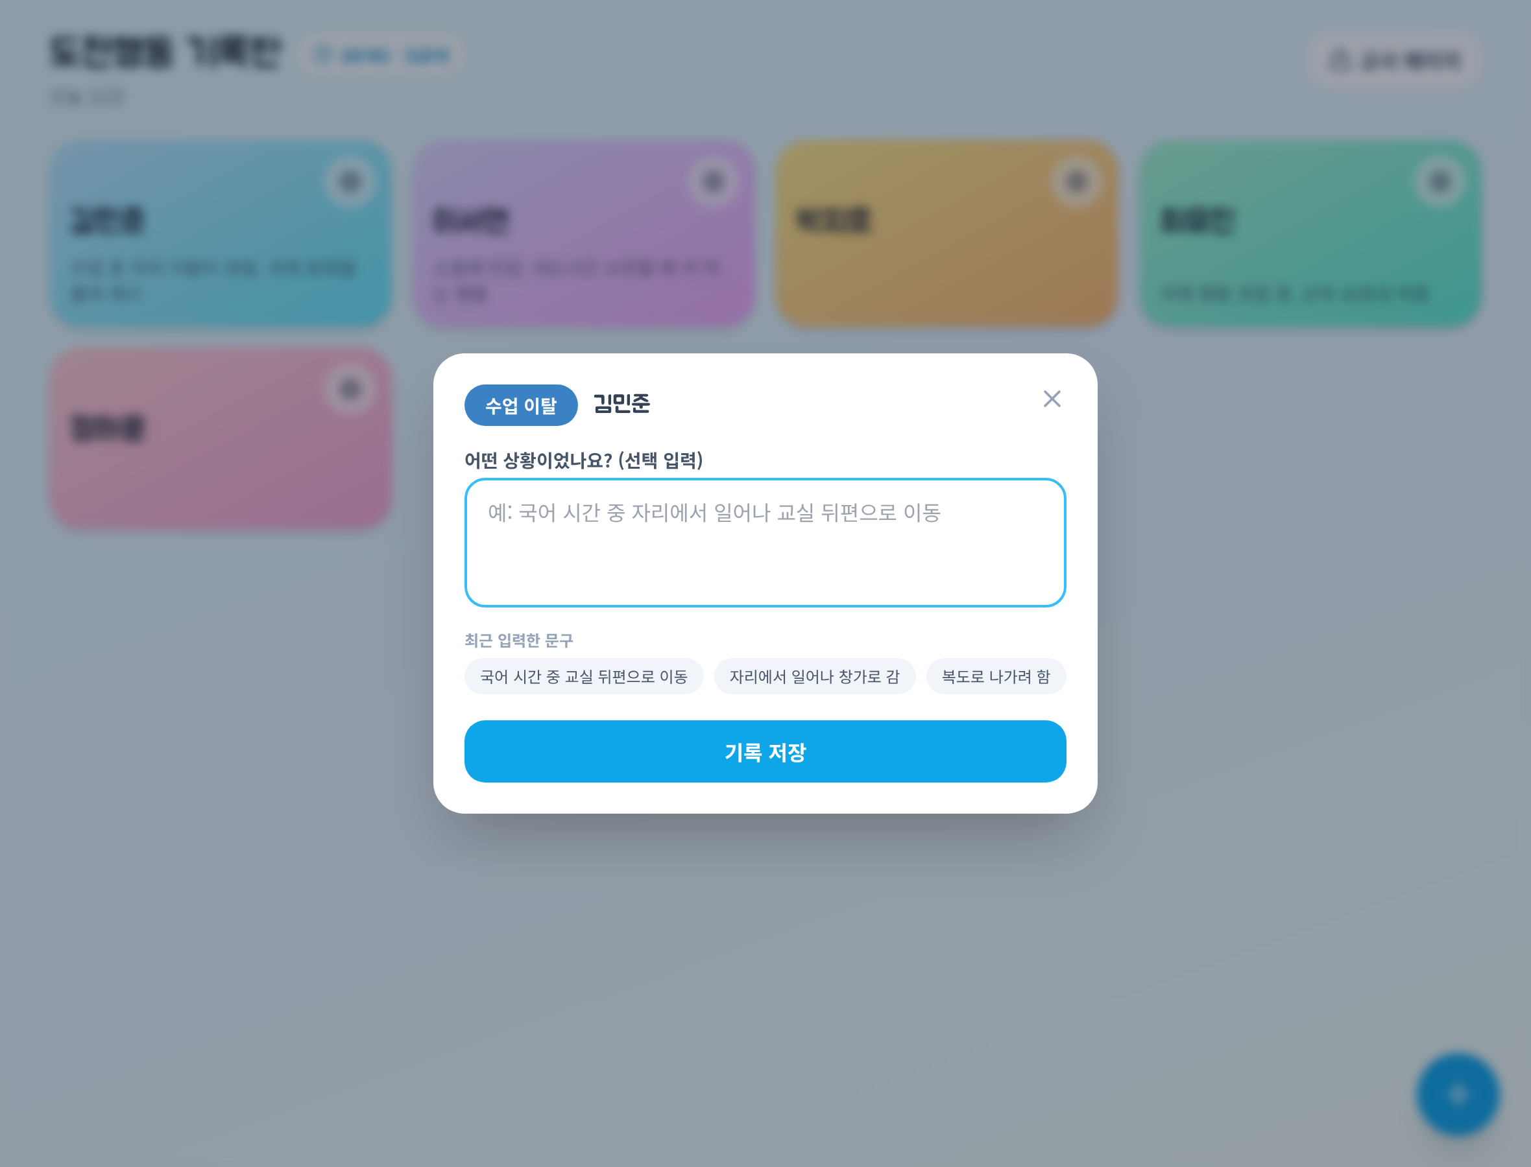
〔행동 유형을 선택하면 같은 창에서 전환되는 상세 입력 화면〕
① 선택한 행동 확인: 선택한 행동이 색상 배지로 표시되고 학생 이름이 함께 보입니다.
② 상세 내용 입력(선택): “어떤 상황이었나요?”라는 안내와 함께 입력창이 자동으로 열립니다. 일반 유형은 입력하지 않아도 저장되므로, 급할 때는 그대로 [기록 저장]을 눌러 세 번의 터치로 기록을 마칠 수 있습니다.
③ 최근 입력한 문구: 이전에 입력했던 문구가 칩 형태로 제시되어, 한 번 누르면 입력창에 그대로 채워집니다. 비슷한 상황이 반복되는 경우 타이핑 없이 기록할 수 있습니다. 이 목록은 행동 유형별로 따로 관리되어 다른 유형의 문구가 섞이지 않습니다.
④ 비워두고 저장: 입력이 필수인 유형에서도 [비워두고 저장] 버튼으로 일단 유형만 남길 수 있습니다. 상세 내용은 방과 후 교사 페이지에서 채워 넣습니다.
⑤ 닫기(X) 동작: 이 화면에서 X를 누르면 창이 닫히지 않고 행동 유형 선택 화면으로 되돌아갑니다. 유형을 잘못 눌렀을 때 처음부터 다시 시작하지 않아도 됩니다.
⑥ 저장 후 안내: 저장하면 창이 자동으로 닫히고 “김민준 · 수업 이탈 기록됨 (3교시)”처럼 어느 교시로 분류되었는지 화면 아래에 잠깐 표시됩니다.

(4) 학생 등록과 학생별 행동 설정
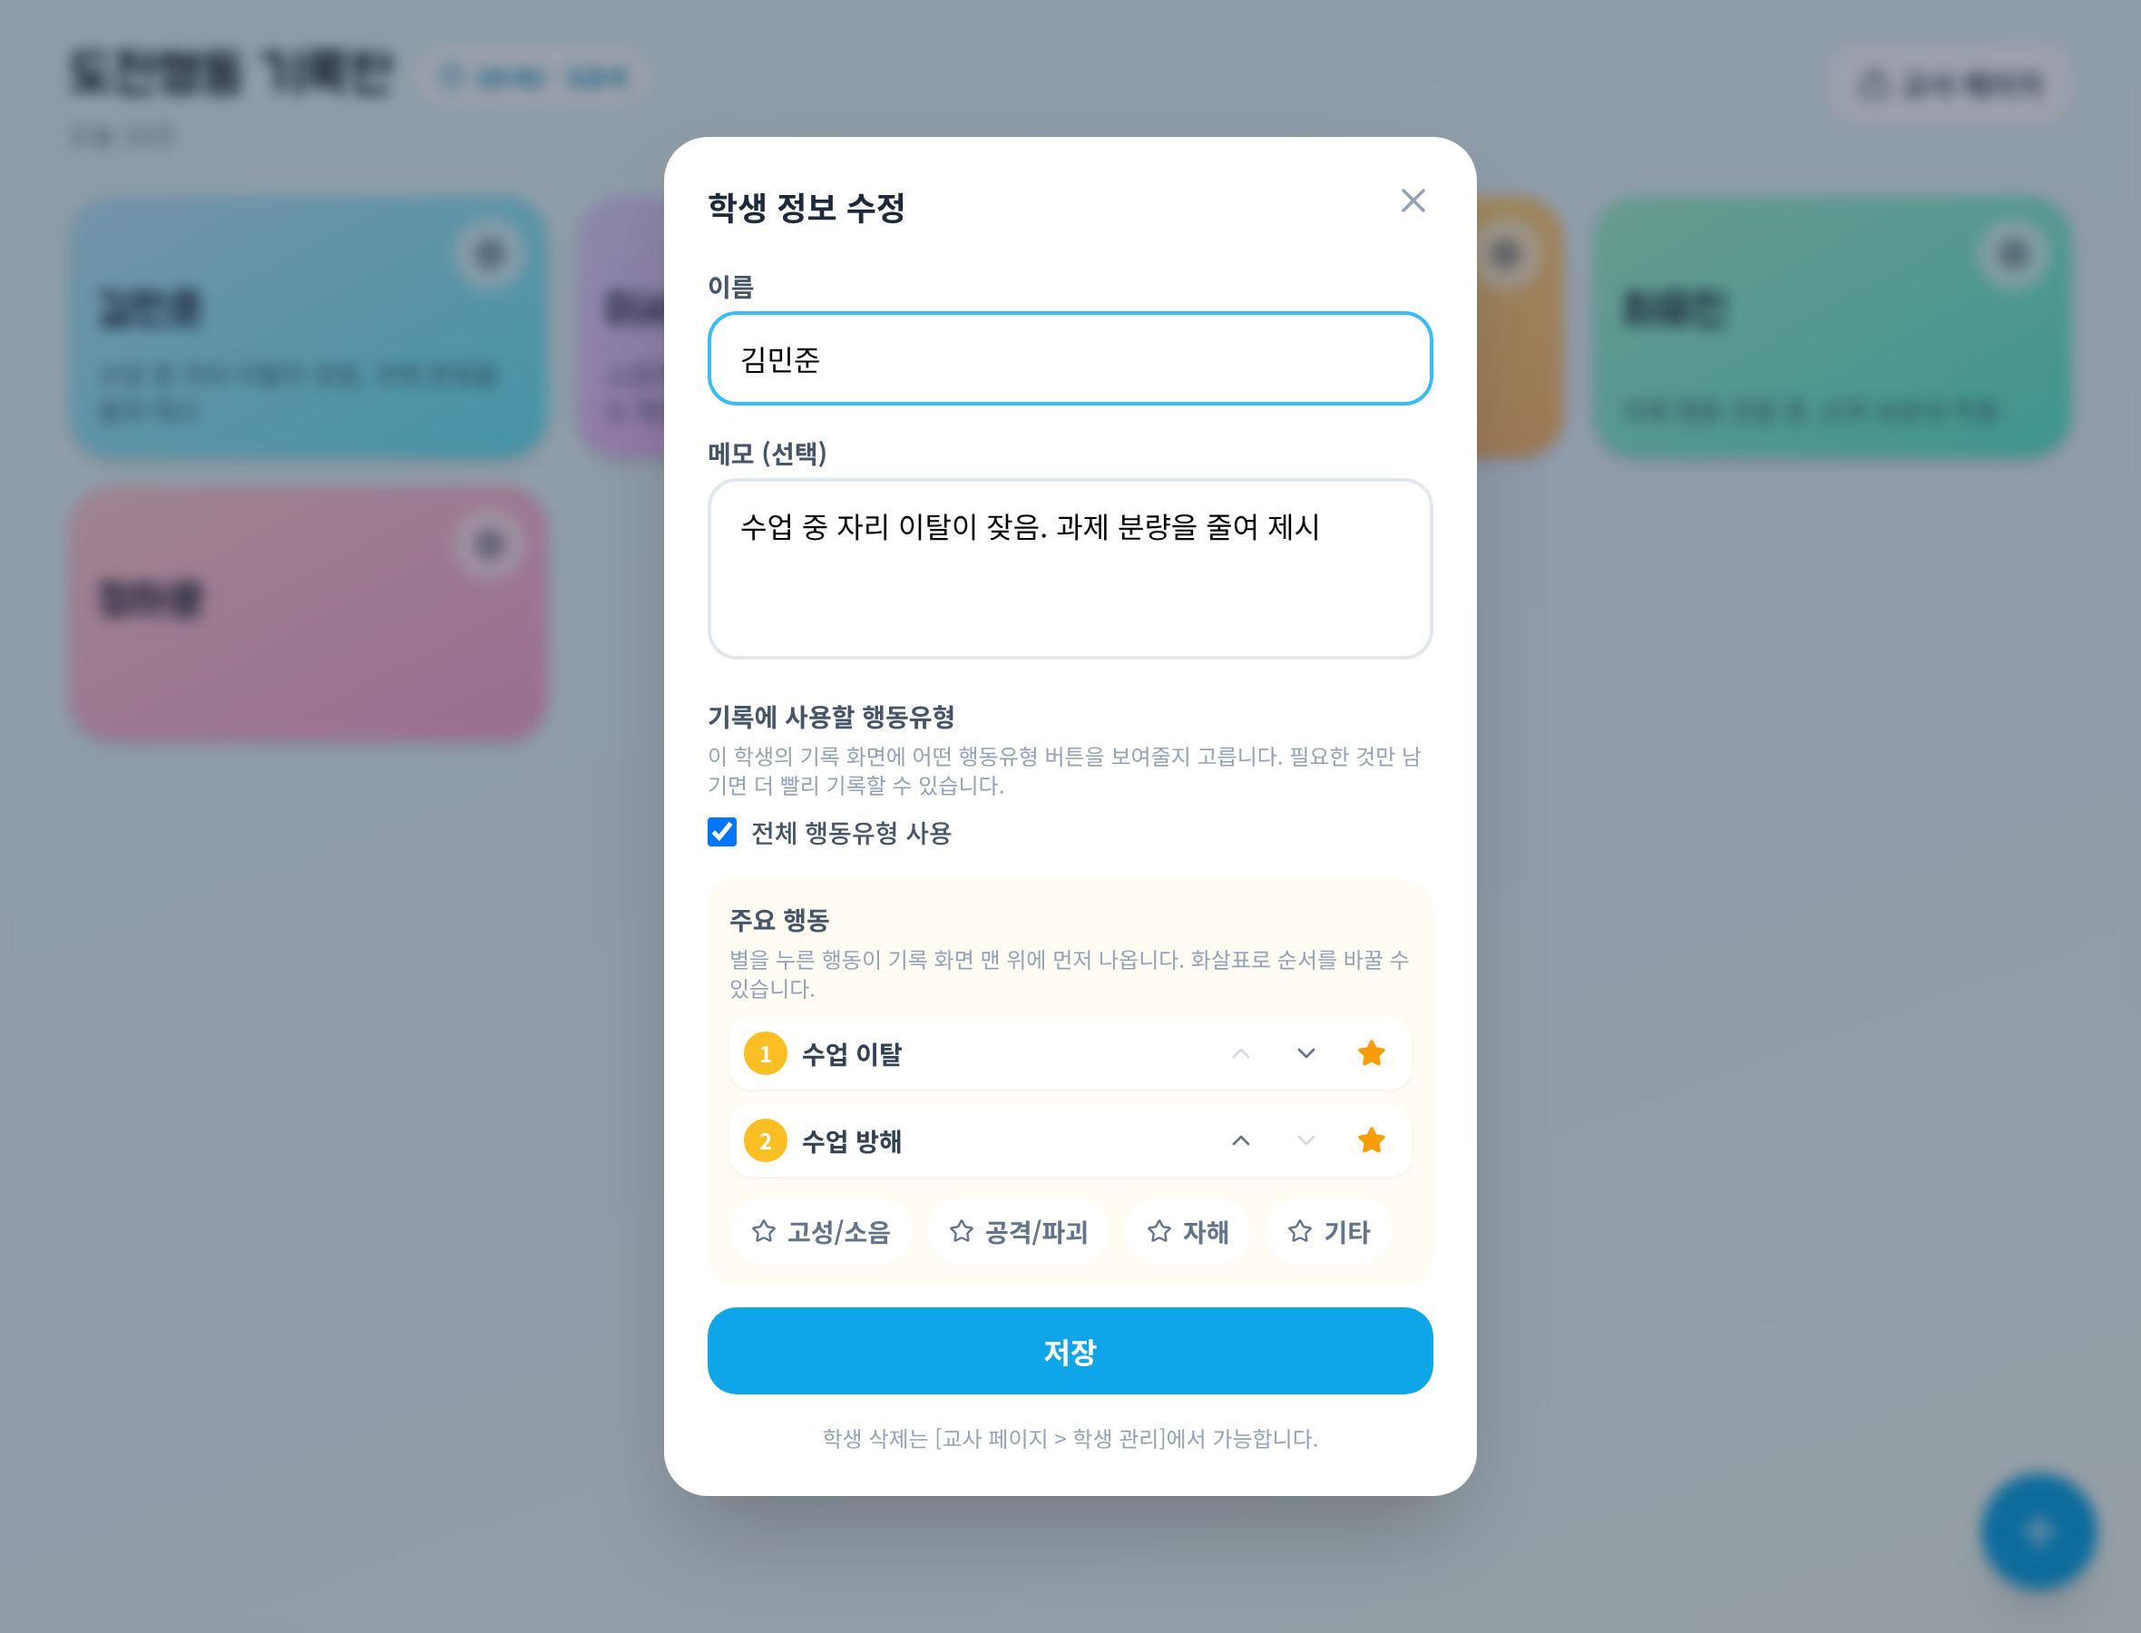
〔학생 정보 수정 화면 — 사용할 행동유형과 주요 행동 순서 지정〕
① 이름과 메모: 이름은 필수이고 메모는 선택입니다. 메모에 지원 전략이나 특이사항을 적어 두면 메인 화면 카드에 함께 표시되어, 기록할 때 참고할 수 있습니다.
② 전체 행동유형 사용: 기본값은 전체 사용입니다. 이 상태에서는 나중에 새로운 행동유형을 추가해도 이 학생 화면에 자동으로 함께 나타납니다.
③ 사용할 행동유형 선택: 체크를 해제하면 이 학생에게 보여줄 유형만 고를 수 있습니다. 해당 학생에게 나타나지 않는 행동을 빼 두면 버튼 수가 줄어 더 빠르고 정확하게 기록할 수 있습니다.
④ 주요 행동 지정과 순서: 별 표시를 누르면 주요 행동이 되고, 화살표로 순서를 바꿀 수 있습니다. 여기서 정한 순서 그대로 기록 화면 맨 위에 표시됩니다.
⑤ 학생 삭제 안내: 이 화면에는 삭제 버튼이 없습니다. 수업 중 실수로 학생이 지워지는 것을 막기 위해, 삭제는 교사 페이지의 [학생 관리]에서만 가능하도록 분리했습니다.

2. 교사 페이지 주요 기능
교사 페이지는 쌓인 기록을 확인하고 설정을 바꾸는 공간입니다. 수업 중에 쓰는 메인 화면과 분리되어 있으며, 비밀번호로 보호됩니다.

1) 교사 페이지 진입
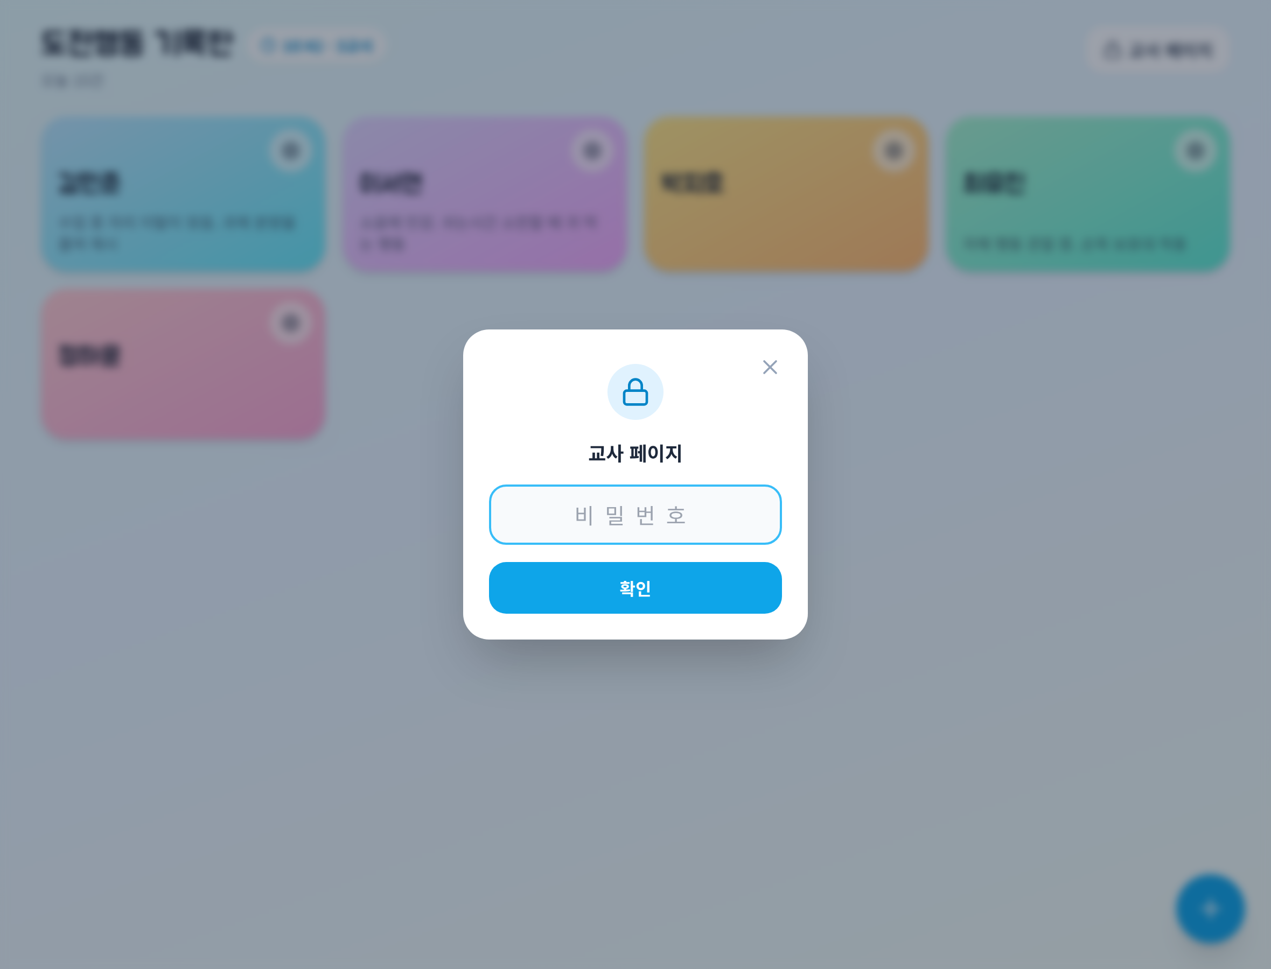
〔교사 페이지 비밀번호 입력 화면〕
① 비밀번호 입력: 메인 화면 오른쪽 위의 [교사 페이지] 버튼을 누르면 비밀번호 입력 창이 열립니다. 처음 비밀번호는 0303이며, 교사 페이지의 [보안] 탭에서 변경할 수 있습니다.
② 보호 수준: 이 비밀번호는 학생이 태블릿을 만졌을 때 기록 전체와 설정이 노출되지 않도록 막는 용도입니다. 학생 이름이 담긴 자료인 만큼, 처음 사용할 때 반드시 선생님만 아는 번호로 변경해 주세요.
③ 대시보드 잠금: 교사 페이지 오른쪽 위의 [대시보드 잠금]을 누르면 즉시 메인 화면으로 돌아가고 인증이 해제됩니다. 다시 들어가려면 비밀번호를 새로 입력해야 하므로, 수업에 들어가기 전 반드시 눌러 두시기 바랍니다.

2) 대시보드 — 교시별 행동 분석
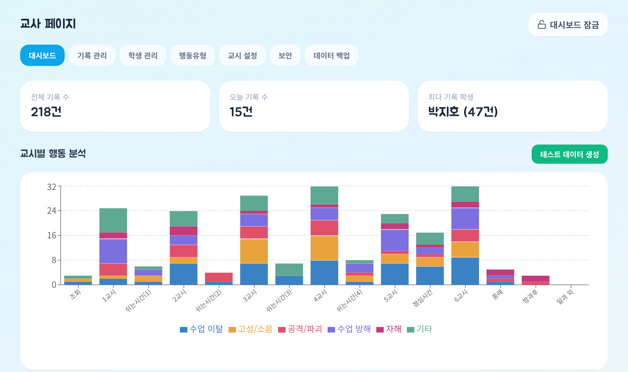
〔대시보드 — 교시별 누적 막대그래프〕
① 요약 카드: 전체 기록 수, 오늘 기록 수, 기록이 가장 많은 학생이 한눈에 표시됩니다.
② 교시별 행동 분석 그래프: 이 앱의 핵심 화면입니다. 가로축은 조회부터 방과후까지 설정한 교시 순서 그대로이고, 세로축은 기록 건수입니다. 행동 유형마다 다른 색으로 쌓여 올라가므로, 어느 시간대에 어떤 행동이 집중되는지 색의 분포로 바로 읽을 수 있습니다.
③ 그래프 읽는 법: 예시 화면에서는 1교시·4교시·6교시의 막대가 높고 쉬는시간은 낮습니다. 이런 모양이 반복된다면 특정 교과나 활동 구조가 도전행동과 관련 있을 가능성을 검토해 볼 수 있습니다. 기록이 없는 교시도 축에 함께 표시되므로, 비어 있다는 사실 자체도 정보가 됩니다.
④ 테스트 데이터 생성: 연수나 시연에서 빈 화면 대신 실제와 비슷한 그래프를 보여줄 때 사용합니다. 최근 30일 중 주말을 뺀 등교일에 학생당 하루 3~5건의 가상 기록을 만듭니다. 생성된 기록에는 표시가 남아 [테스트 데이터 삭제] 버튼으로 한 번에 지울 수 있고, 실제 기록은 함께 지워지지 않습니다.

3) 기록 관리 — 기간별 조회와 분석
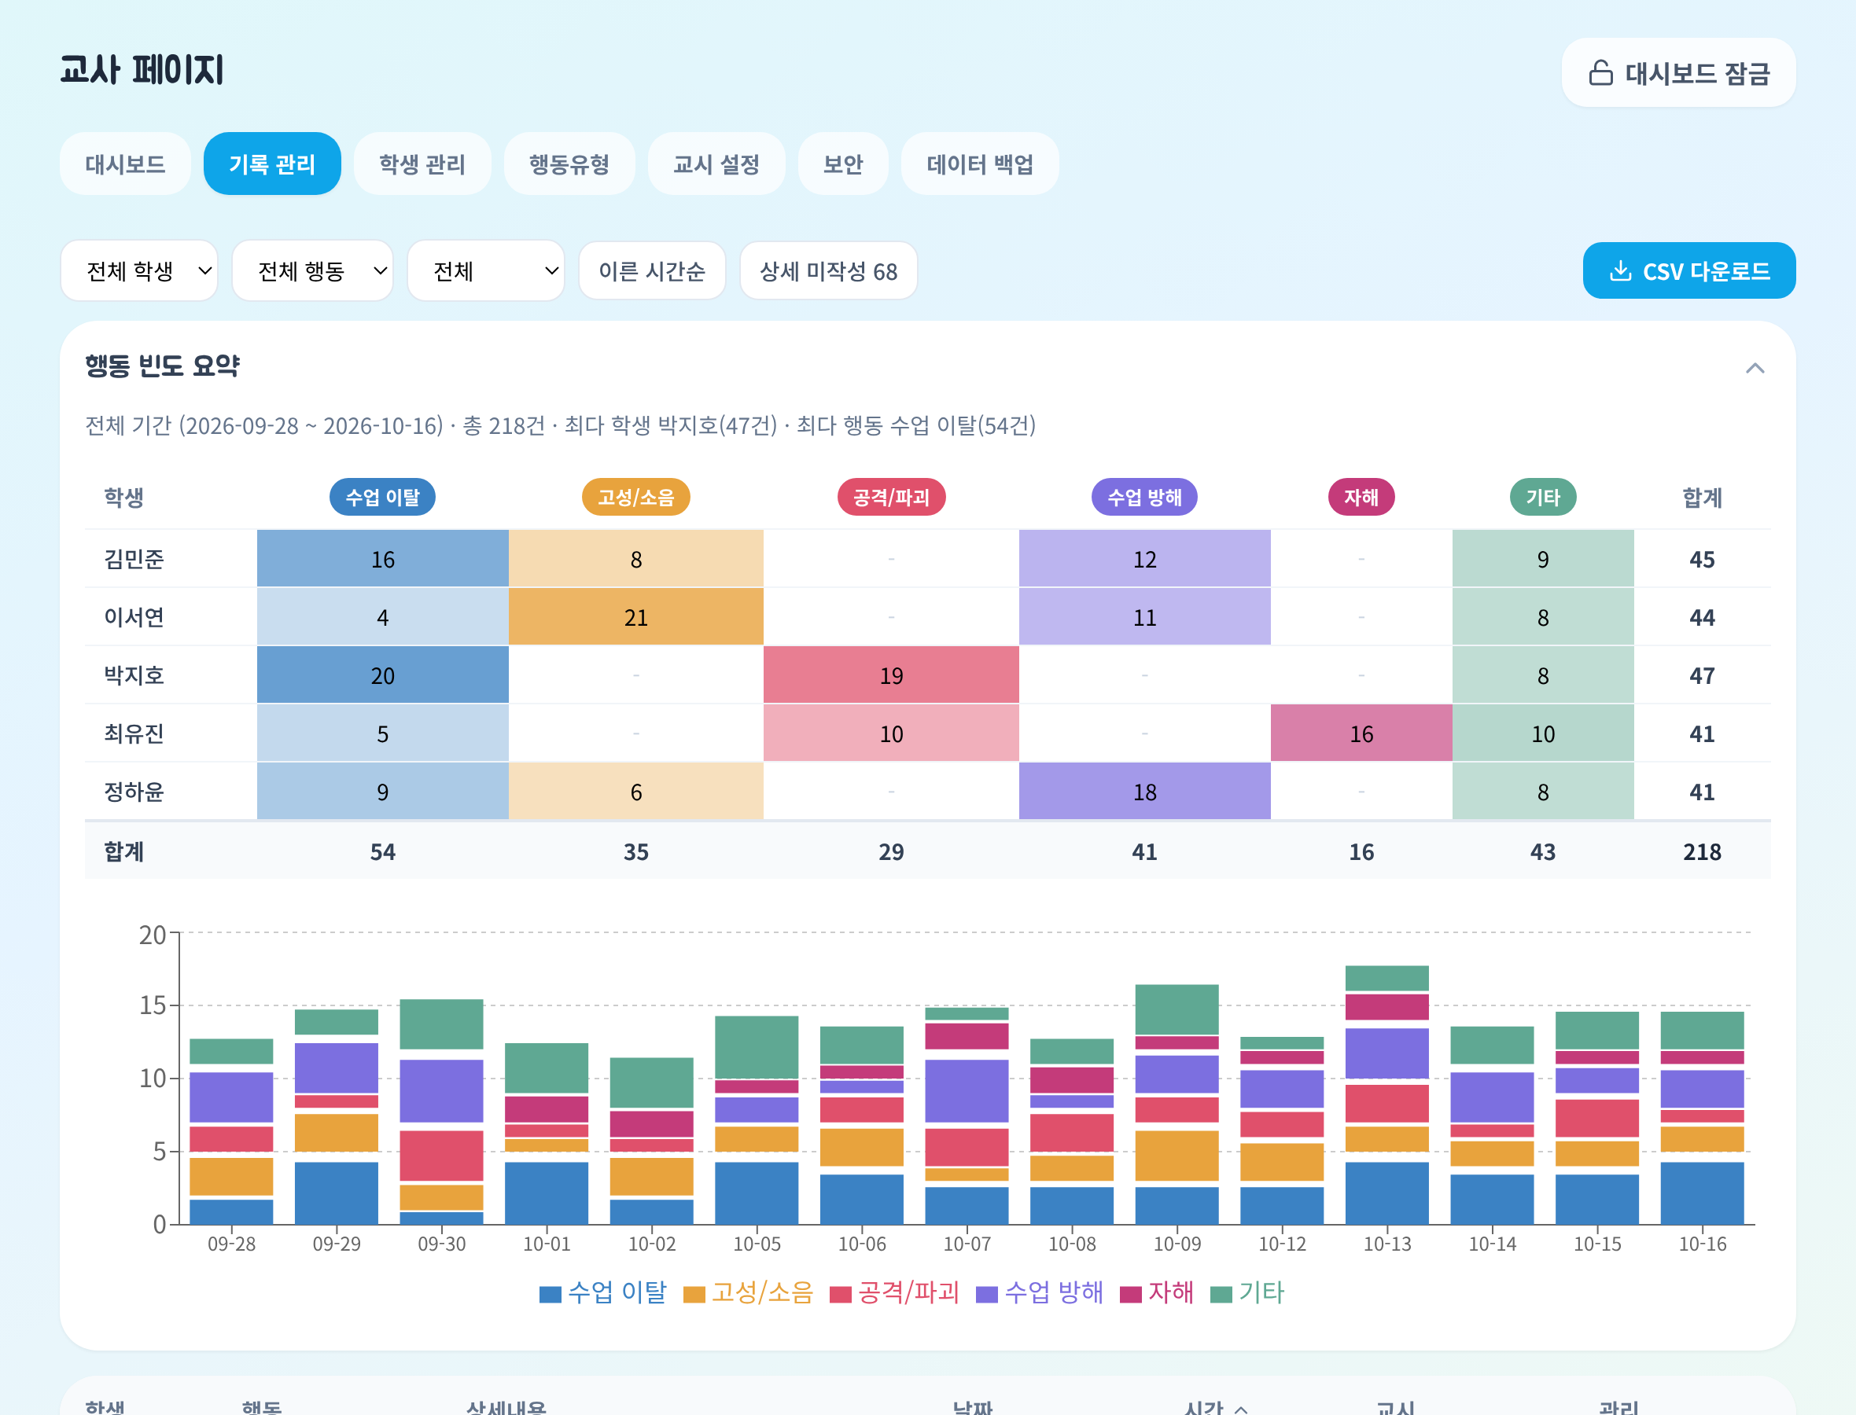
〔기록 관리 탭 — 필터와 기록 목록〕
① 학생·행동 필터: 특정 학생이나 특정 행동 유형만 골라 볼 수 있습니다. 비활성 학생도 목록에 남아 있어 과거 기록을 계속 조회할 수 있습니다.
② 기간 필터: 전체 / 오늘 / 날짜 지정 / 주간 / 월간 중에서 선택합니다. 날짜 지정·주간·월간을 고르면 아래에 날짜 이동 바가 나타나 이전 날, 이전 주, 이전 달로 옮겨가며 볼 수 있습니다.
③ 정렬 전환: 기본값은 이른 시간순입니다. 하루의 흐름을 순서대로 읽기 위한 설정이며, 버튼을 누르면 최근 시간순으로 뒤집힙니다.
④ 상세 미작성 모아보기: 상세 내용을 비워 둔 기록이 몇 건인지 버튼에 숫자로 표시됩니다. 눌러서 미작성 기록만 모아 보면 방과 후에 한 번에 정리할 수 있습니다.
⑤ 기록 목록: 학생, 행동, 상세내용, 날짜, 시간, 교시가 한 줄로 정리됩니다. 상세내용이 비어 있으면 노란색 [작성하기] 표시가 나타납니다.
⑥ CSV 다운로드: 화면에 보이는 필터와 정렬 그대로 엑셀 파일로 내려받습니다. 한글이 깨지지 않도록 처리되어 있어 엑셀에서 바로 열립니다.
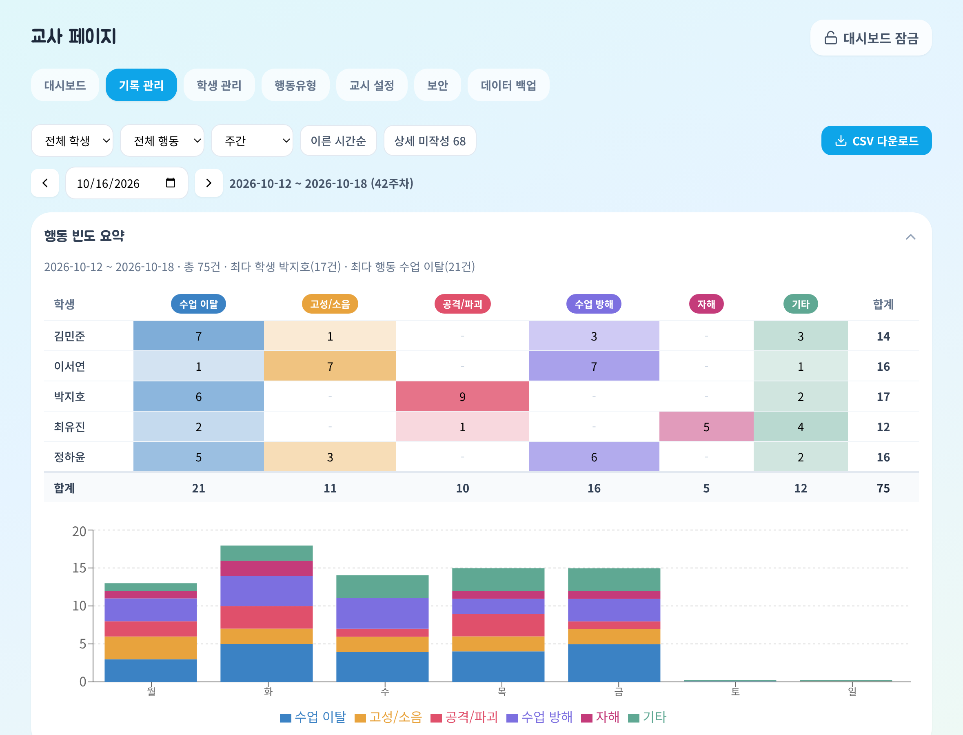
〔주간 행동 빈도 요약 — 학생 × 행동유형 교차 집계표〕
기간 필터를 주간이나 월간으로 바꾸면 목록 위에 ‘행동 빈도 요약’이 함께 나타납니다. 주간 상담이나 월말 정리를 앞두고 가장 유용한 화면입니다.
① 요약 문장: 기간, 총 건수, 가장 기록이 많은 학생과 행동이 한 문장으로 정리됩니다.
② 학생 × 행동유형 교차 집계표: 가로는 행동 유형, 세로는 학생입니다. 건수가 많은 칸일수록 배경색이 진해져, 숫자를 읽기 전에 색만 보고도 어디에 집중되어 있는지 파악할 수 있습니다. 예시 화면에서는 박지호 학생의 공격/파괴, 이서연 학생의 고성/소음, 최유진 학생의 자해가 뚜렷하게 드러납니다.
③ 합계 행과 열: 학생별 합계와 행동별 합계가 함께 표시되어, 학급 전체 경향과 개별 학생의 경향을 동시에 비교할 수 있습니다.
④ 일자별 추이 그래프: 기간 안의 날짜를 가로축으로 하는 그래프입니다. 주간은 월~일 7칸, 월간은 그 달의 일수만큼 표시되며, 주말은 비어 있는 것이 정상입니다. 특정 요일에 유독 높게 나타난다면 그 요일의 시간표나 일과를 함께 살펴볼 수 있습니다.
⑤ 필터 연동: 학생이나 행동 필터를 걸어 두면 요약도 같은 조건으로 다시 계산됩니다. 한 학생만 골라 그 학생의 한 달치 패턴만 따로 볼 수 있습니다.
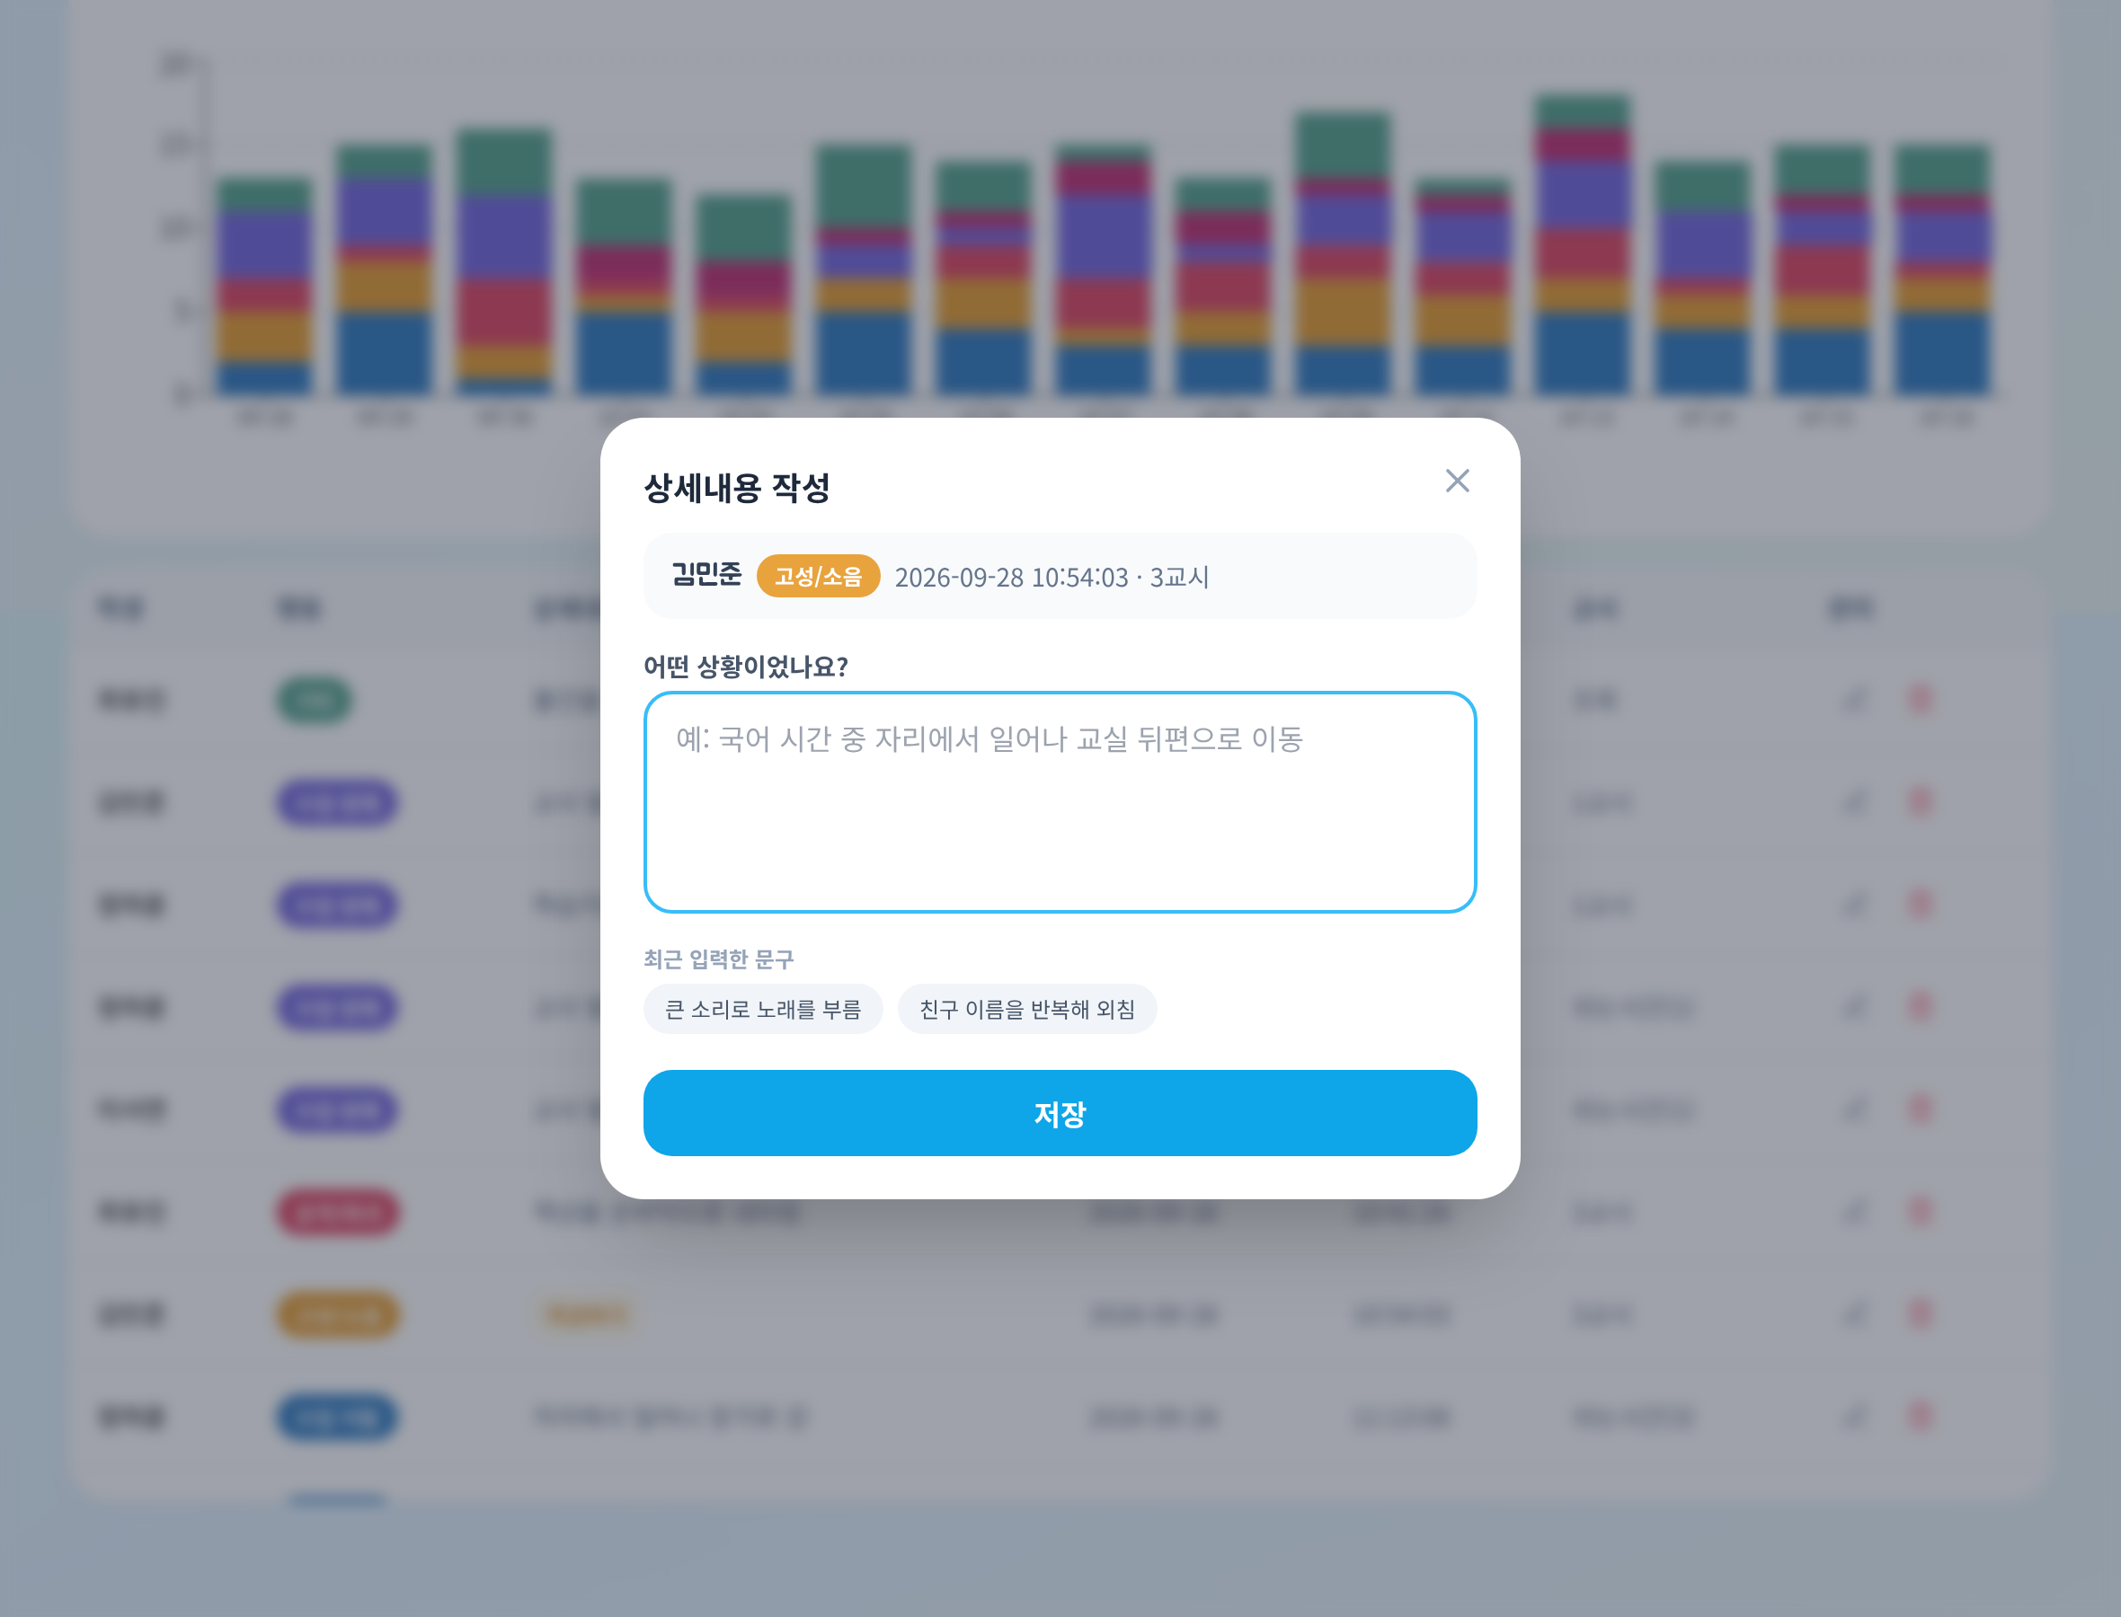
〔기록을 눌러 상세 내용을 나중에 작성하는 화면〕
① 나중에 작성하기: 수업 중에는 유형만 남기고, 방과 후에 목록에서 [작성하기]를 눌러 상황을 적습니다. 기록 시각은 그대로 유지되므로 교시 분류가 달라지지 않습니다.
② 기록 정보 확인: 창 위쪽에 학생, 행동, 날짜, 시간, 교시가 함께 표시되어 그때의 상황을 떠올리며 작성할 수 있습니다.
③ 최근 문구 재사용: 여기서도 최근 입력한 문구 칩이 제공되어 빠르게 채울 수 있습니다.
④ 내용 수정: 이미 작성한 내용도 같은 방법으로 다시 열어 고칠 수 있습니다.

4) 학생 관리
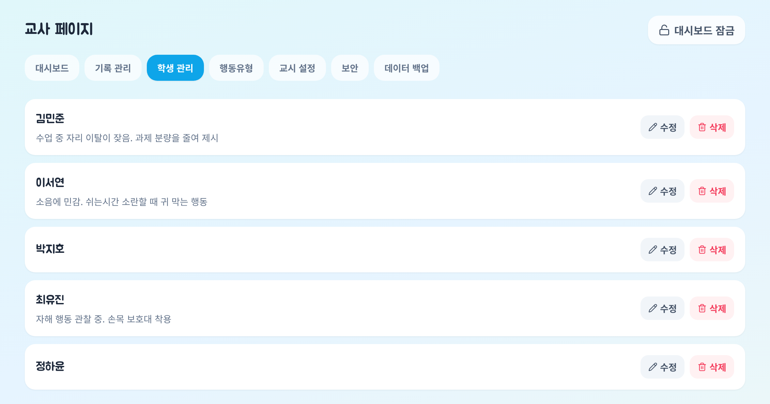
〔학생 관리 탭 — 수정·삭제·복원〕
① 전체 학생 목록: 활성 학생과 비활성 학생이 모두 표시됩니다. 비활성 학생은 흐리게, 점선 테두리와 ‘비활성’ 배지로 구분됩니다.
② 수정: 이름, 메모, 사용할 행동유형, 주요 행동 순서를 바꿀 수 있습니다. 메인 화면의 카드 설정 버튼과 같은 화면입니다.
③ 삭제(비활성화): 확인 창을 거쳐 비활성화됩니다. 메인 화면에서 숨겨질 뿐 기존 기록은 그대로 남습니다. 학년이 바뀌거나 전학을 간 학생의 기록을 보존하면서 화면만 정리할 때 사용합니다.
④ 복원: 비활성 학생은 [복원] 버튼으로 다시 메인 화면에 나타나게 할 수 있습니다.

5) 행동유형 설정
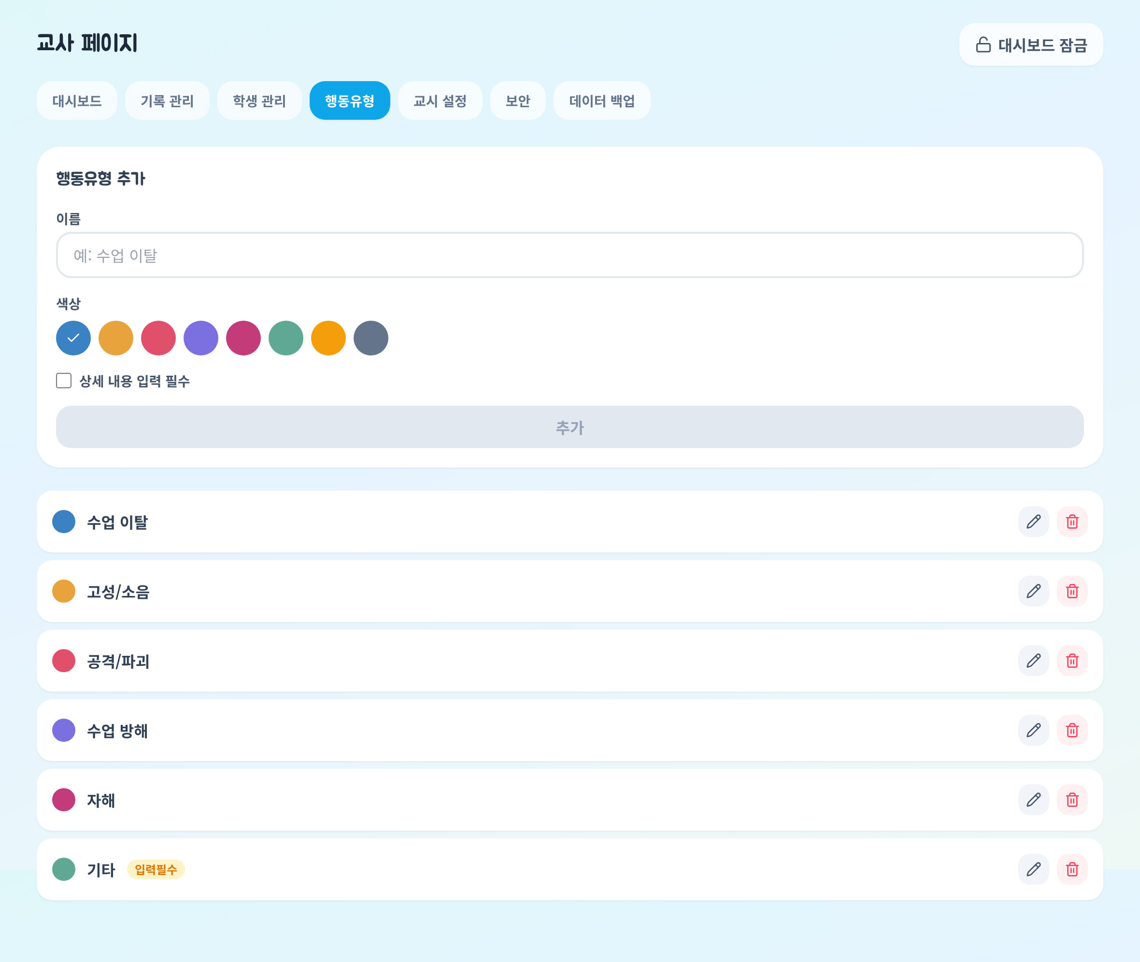
〔행동유형 탭 — 추가·수정·삭제〕
① 기본 제공 유형: 수업 이탈, 고성/소음, 공격/파괴, 수업 방해, 자해, 기타 여섯 가지가 기본으로 들어 있습니다. 학급 상황에 맞게 자유롭게 고치거나 지울 수 있습니다.
② 이름과 색상: 색상은 여덟 가지 중에서 고릅니다. 여기서 정한 색이 그래프와 집계표에 그대로 쓰이므로, 서로 구분되는 색으로 정하면 분석 화면이 읽기 편해집니다.
③ 상세 내용 입력 필수: 체크하면 기록할 때 내용을 반드시 적어야 하는 유형이 됩니다. ‘기타’처럼 이름만으로는 무슨 행동인지 알 수 없는 유형에 사용합니다. 체크하지 않아도 입력창은 항상 제공되며, 입력이 선택 사항이 될 뿐입니다.
④ 삭제 시 기록 보존: 행동유형을 지워도 과거 기록의 행동명은 그대로 남습니다. 기록에 이름이 함께 저장되기 때문이며, 설정을 바꾼다고 지난 자료가 사라지지 않습니다.

6) 교시 설정
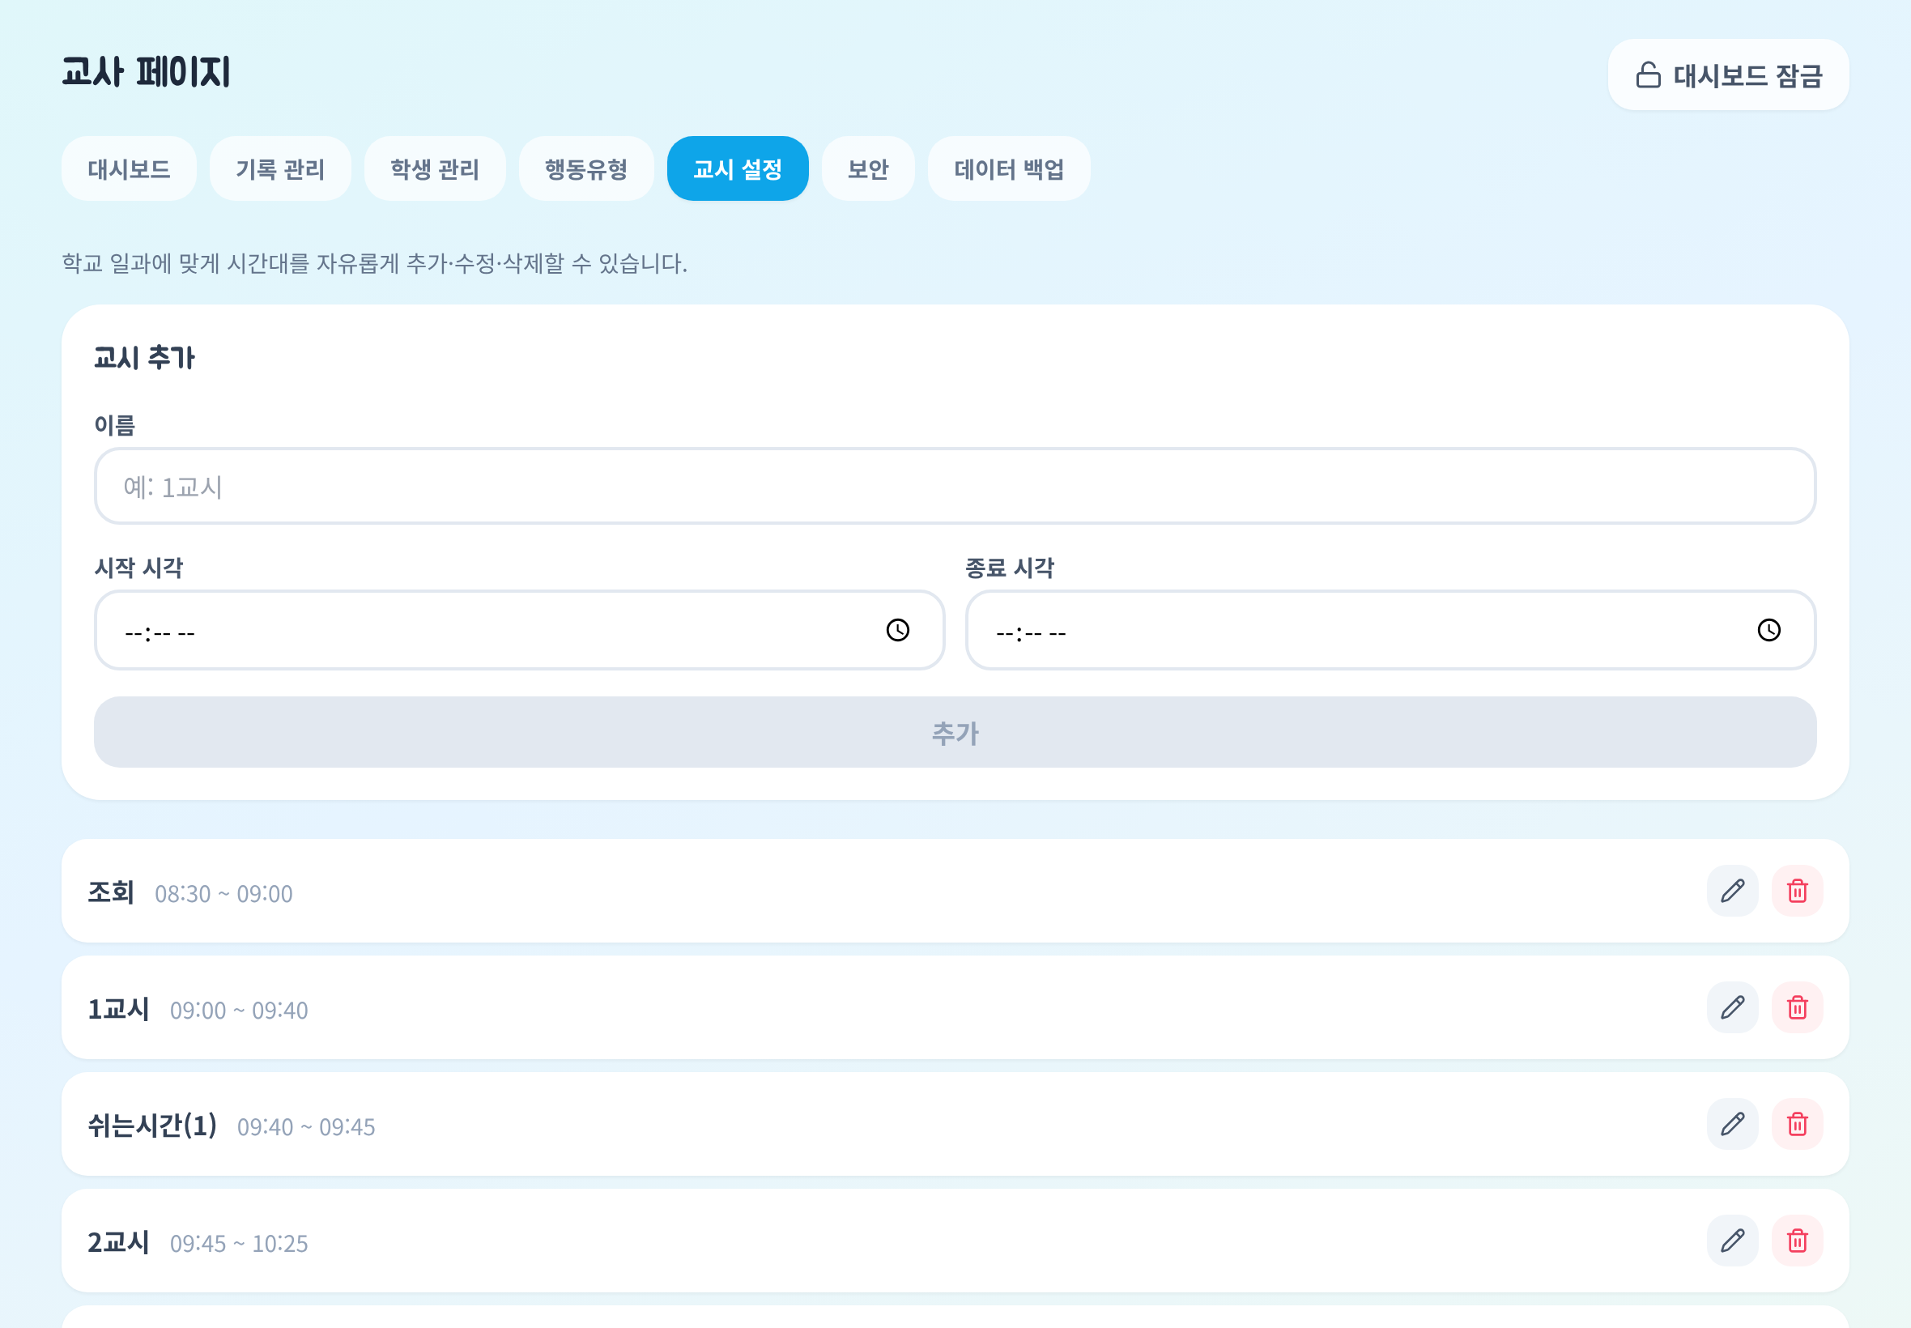
〔교시 설정 탭 — 학교 일과에 맞게 시간대 조정〕
① 기본 시간표: 조회부터 방과후까지 14개 시간대가 기본으로 들어 있습니다. 학교마다 일과가 다르므로 반드시 우리 학교 시간표에 맞게 수정한 뒤 사용해 주세요.
② 추가·수정: 이름과 시작·종료 시각을 입력합니다. 종료 시각이 시작보다 이르면 저장되지 않습니다.
③ 분류 규칙: 기록 시각이 시작 시각 이상, 종료 시각 미만일 때 그 교시로 분류됩니다. 예를 들어 1교시가 09:00~09:40이라면 09:39:59는 1교시, 09:40:00은 다음 시간대로 분류됩니다. 어느 구간에도 들어가지 않는 시각은 ‘일과 외’가 됩니다.
④ 수정 시점의 영향: 시간표를 바꾸면 그 이후에 저장되는 기록부터 새 기준으로 분류됩니다. 이미 저장된 기록의 교시는 그대로 유지되므로, 학기 초에 시간표를 먼저 맞춰 두시는 것이 좋습니다.

7) 데이터 백업과 기기 간 공유
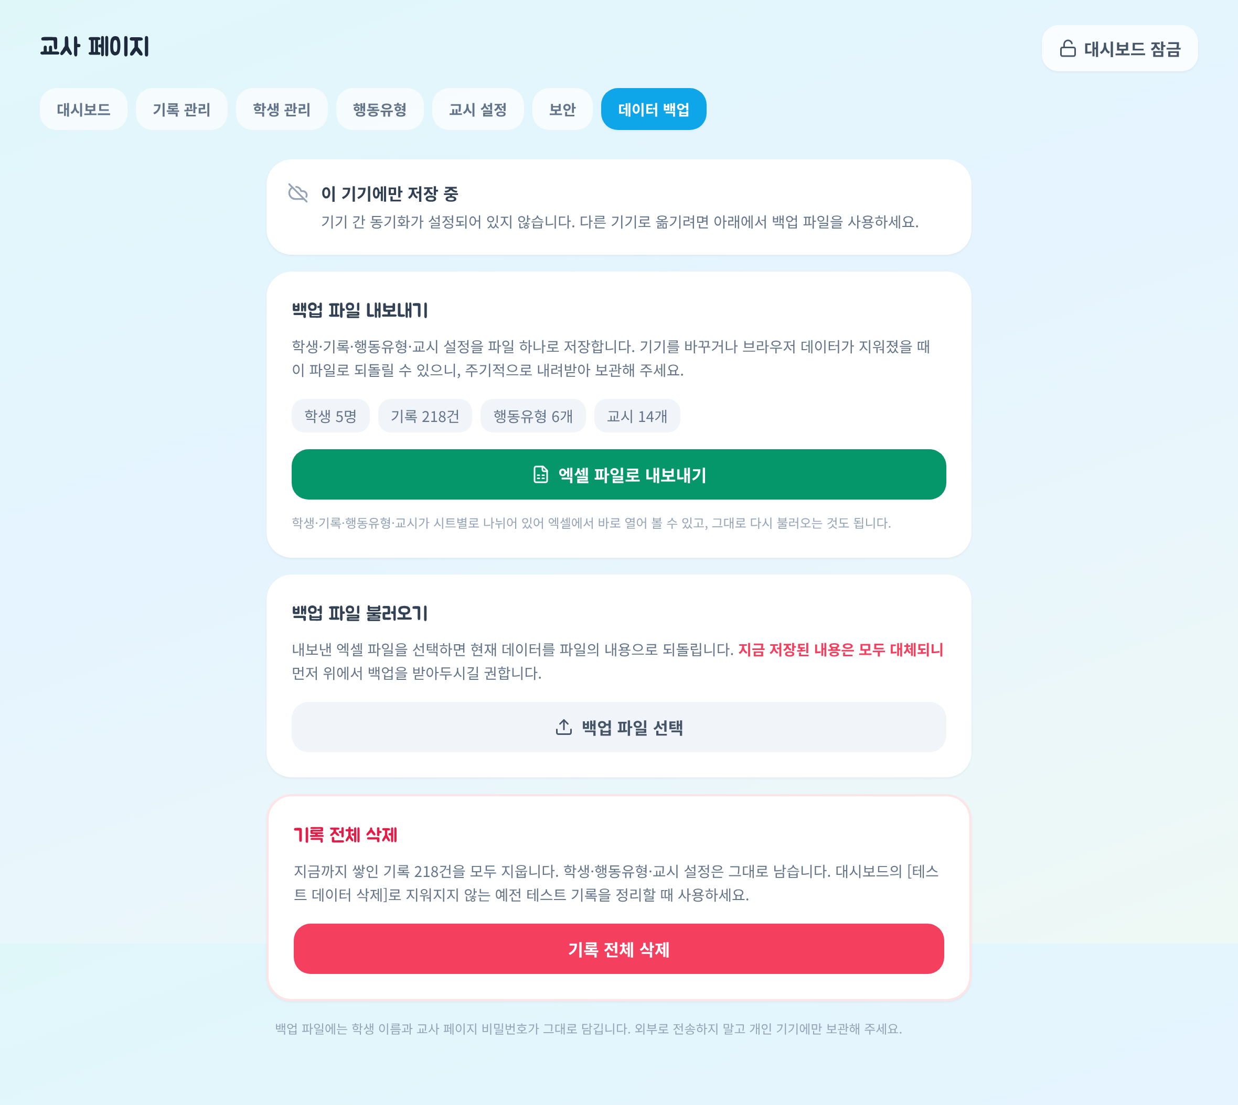
〔데이터 백업 탭 — 엑셀 내보내기·불러오기〕
이 앱은 기록을 교사의 기기 안에만 저장합니다. 서버를 거치지 않아 안전한 대신, 브라우저 데이터를 지우거나 기기를 바꾸면 기록이 사라집니다. 한 학기치 자료가 한순간에 없어질 수 있으므로 주기적인 백업이 반드시 필요합니다.
① 엑셀 파일로 내보내기: 학생, 기록, 행동유형, 교시, 설정이 시트별로 나뉜 엑셀 파일 하나로 저장됩니다. 엑셀에서 바로 열어볼 수 있어 보고용 자료로도 활용할 수 있습니다.
② 백업 파일 불러오기: 내보낸 엑셀 파일을 그대로 다시 불러와 복원할 수 있습니다. 보기 전용 자료가 아니라 실제 복구가 가능한 백업입니다. 불러오기 전에 현재 데이터가 몇 건에서 몇 건으로 바뀌는지 확인 창에 표시되므로, 오래된 파일로 최근 기록을 덮어쓰는 실수를 막아줍니다.
③ 기록 전체 삭제: 학년이 끝나 기록을 정리할 때 사용합니다. 기록만 지워지고 학생·행동유형·교시 설정은 그대로 남습니다. 되돌릴 수 없으므로 반드시 백업을 먼저 받아 주세요.
④ 기기 간 동기화(선택): 태블릿과 PC에서 같은 기록을 보고 싶다면 동기화 기능을 켤 수 있습니다. 다만 학생 실명이 외부 서버에 저장되므로, 학교의 개인정보 처리 규정을 먼저 확인하시기 바랍니다. 설정 방법은 저장소의 안내 문서에 단계별로 정리되어 있습니다.
※ 권장 사용법: 주 1회 정도 엑셀 백업 파일을 내려받아 태블릿이 아닌 다른 곳(학교 PC, 개인 저장 장치)에 보관해 주세요.

3. 수업 활용 사례

1) 수업 활동안
교과명 | 국어
학교급 | 특수학교 중학교 2학년 (학생 5명)
학습 주제 | 낱말 카드로 문장 만들기
성취기준 | [9국어02-02] 일상생활에서 자주 쓰는 낱말을 활용하여 짧은 문장을 만든다.
수업자 의도 | 본 차시는 학생의 도전행동을 지도하는 것이 목적이 아니라, 평소와 같은 수업을 진행하면서 그 안에서 나타나는 도전행동을 있는 그대로 기록하는 데 목적이 있다.  도전행동 기록은 특별한 관찰 시간을 따로 마련하기보다, 평소 수업 흐름 속에서 자연스럽게 이루어질 때 가장 정확하다. 교사가 기록을 위해 수업을 멈추는 순간 학생의 행동 맥락도 함께 끊기기 때문이다.  따라서 본 차시에서는 태블릿을 교탁에 세워 두고, 도전행동이 나타나는 즉시 세 번의 터치로 기록한 뒤 바로 지도로 돌아가는 방식을 취한다. 상세 내용은 수업 중에 적지 않고 방과 후에 보완하여, 기록이 수업을 방해하지 않도록 한다.

단계 | 교수·학습 활동 | 자료(▸) 및 유의점(※)
동기유발  (5분) | • 지난 시간에 배운 낱말 카드 복습하기  • 오늘 만들 문장의 예시 함께 읽어보기 | ▸ 낱말 카드, 전자칠판  ※ 태블릿을 교탁에 세워 기록판 메인 화면을 열어 둔다.
학습목표  제시  (2분) | • 낱말 카드를 골라 짧은 문장을 만들 수 있다.
활동 1  (13분) | • 모둠별로 낱말 카드 고르기  • 고른 카드를 순서대로 놓아 문장 만들기 | ▸ 모둠별 낱말 카드 세트  ※ 자리 이탈이 나타나면 카드 탭 → ‘수업 이탈’ → 저장(3초) 후 즉시 지도로 복귀한다.
활동 2  (15분) | • 만든 문장을 모둠별로 발표하기  • 친구의 문장 듣고 따라 읽기 | ▸ 문장 판  ※ 발표 순서를 기다리는 동안 소음·방해 행동이 나타나기 쉬운 구간이므로 기록을 놓치지 않는다.
활동 3  (8분) | • 오늘 만든 문장을 학습지에 옮겨 적기 | ▸ 학습지  ※ 과제 전환 시점의 행동 변화를 함께 관찰한다.
정리  (2분) | • 오늘 배운 낱말 다시 확인하기  • 다음 차시 안내 | ※ 수업 종료 후 교사 페이지 [기록 관리] → [상세 미작성]에서 그날의 기록에 상황을 보완한다.

수업 후기 | 수업을 진행하면서 가장 크게 달라진 점은 “기록해야 하는데”라는 부담이 사라졌다는 것입니다. 예전에는 행동이 나타나도 지도하느라 적지 못하고 넘어갔다가 하교 후에 떠올리려 애썼는데, 이제는 카드를 누르고 행동을 고르고 저장하는 데 3초가 걸리지 않아 지도 흐름이 끊기지 않았습니다.  특히 시각이 자동으로 남고 교시까지 분류되는 점이 유용했습니다. 기록할 때는 단순히 “또 일어났구나” 정도로만 느꼈는데, 방과 후 대시보드를 열어보니 활동 2의 발표 대기 시간대에 기록이 몰려 있는 것이 눈에 들어왔습니다. 수업 중에는 알아차리지 못했던 패턴이었습니다.  상세 내용을 나중에 작성하는 기능도 실제로 도움이 되었습니다. 수업 중에는 유형만 남기고, 종례 후 미작성 기록만 모아 한 번에 정리하니 10분이 채 걸리지 않았습니다.

2) 누적 기록을 활용한 행동중재 사례
이 앱의 가치는 한 건의 기록보다 쌓인 기록에서 드러납니다. 다음은 2주간의 기록을 바탕으로 중재를 설계한 사례입니다.
대상 | 중학교 2학년 박지호 학생 (가명)
주요 도전행동 | 공격/파괴 — 책상을 손바닥으로 내리치거나 옆 친구를 밀침
1단계  기록 수집 | 2주 동안 평소 수업을 진행하며 도전행동이 나타날 때마다 기록했다. 별도의 관찰 양식 없이 수업 중 터치만으로 기록했으며, 상세 내용은 방과 후에 보완했다. 2주간 누적 기록은 17건이었다.
2단계  패턴 확인 | [기록 관리] 탭에서 기간을 ‘주간’으로 설정하고 학생 필터를 박지호 학생으로 지정했다. 교차 집계표에서 공격/파괴가 9건으로 가장 많았고, 대시보드의 교시별 그래프를 확인한 결과 해당 행동이 특정 교시에 반복적으로 집중되어 있었다.  상세 내용을 함께 살펴보니 “옆 친구를 밀침”이 모둠 활동 전환 직후에 반복되고 있었다.
3단계  중재 가설 수립 | 기록만으로 행동의 원인을 단정할 수는 없으나, 활동 전환 시점과 모둠 내 자리 배치가 관련 있을 가능성을 가설로 세웠다.
4단계  중재 적용 | ① 활동 전환 2분 전에 시각 타이머로 예고하기  ② 모둠 자리 배치를 조정해 접촉이 줄도록 간격 확보하기  ③ 전환 직후 교사가 먼저 다가가 과제 시작을 함께 열어주기
5단계  변화 확인 | 중재 적용 후 2주간 같은 방식으로 기록을 이어갔다. [기록 관리]에서 두 기간을 각각 조회해 교차 집계표의 건수를 비교함으로써, 중재 전후의 변화를 숫자로 확인할 수 있었다.
활용 | 내보낸 엑셀 파일을 개별화교육계획(IEP) 협의회와 학부모 상담 자료로 활용했다. “자주 그런다”는 인상 대신 “2주간 9건, 주로 활동 전환 직후”라는 구체적인 자료로 설명할 수 있었다.

3) 활동 사진
※ 아래 영역에 실제 수업 사진을 넣어 주세요. (교탁에 세워 둔 태블릿, 기록하는 장면, 방과 후 데이터를 확인하는 장면 등)

4. 기대효과

1) 학생 측면

(1) 추측이 아닌 관찰에 근거한 지원
도전행동에 대한 지원은 그 행동이 언제, 어떤 상황에서 나타나는지에 대한 정확한 정보에서 출발합니다. 기억에 의존한 기록은 인상이 강한 사건에 치우치기 쉬운 반면, 발생 즉시 남긴 기록은 시각과 교시가 정확히 보존됩니다. 학생이 실제로 어려움을 겪는 시간대에 맞춘 지원이 가능해질 것으로 기대됩니다.

(2) 환경 조정을 통한 도전행동 감소
교시별 분석을 통해 특정 시간대나 활동 구조와 도전행동의 관련성을 검토할 수 있습니다. 학생의 행동을 바꾸려 하기에 앞서 교사가 먼저 환경을 조정할 수 있게 되며, 이는 학생에게 부담이 적고 지속 가능한 지원 방식입니다.

(3) 기록 때문에 끊기지 않는 수업
기록에 드는 시간이 3초 수준으로 줄어들면서, 교사가 기록을 위해 지도를 멈추는 일이 줄어듭니다. 학생 입장에서는 도전행동이 나타난 직후에도 교사의 지도가 끊기지 않고 이어지는 경험을 하게 되며, 이는 행동 지도의 일관성을 높이는 데 기여할 것으로 기대됩니다.

(4) 변화의 가시화
중재 전후의 기간을 각각 조회해 건수를 비교하면 변화를 숫자로 확인할 수 있습니다. 작은 변화라도 자료로 확인될 때 학생에 대한 긍정적인 기대를 유지하기가 쉬워집니다.

2) 교사 측면

(1) 기록 부담의 실질적 감소
별도의 관찰지를 준비하거나 하교 후 따로 정리하는 시간 없이, 수업 중에 기록이 완료됩니다. 상세 내용도 꼭 필요한 경우에만 방과 후에 보완하면 되므로, 기록이 밀려 포기하게 되는 상황을 줄일 수 있을 것으로 기대됩니다.

(2) 패턴 기반의 중재 설계
교시별 그래프와 학생 × 행동유형 교차 집계표는 개별 사건이 아닌 경향을 보여줍니다. 교사의 경험적 직관을 자료로 확인하거나, 미처 인식하지 못했던 패턴을 발견하는 계기가 될 수 있습니다.

(3) IEP·학부모 상담 근거 자료 확보
누적된 기록을 엑셀로 내보내면 그대로 협의회와 상담 자료가 됩니다. “자주 그렇습니다”라는 인상 대신 기간과 건수, 시간대가 담긴 자료로 설명할 수 있어 협의의 구체성이 높아집니다.

(4) 설정 변경에도 보존되는 기록
행동유형이나 학생 정보를 바꾸거나 지워도 과거 기록은 그대로 남도록 설계되어 있습니다. 학급 상황에 맞춰 설정을 자유롭게 조정하면서도 지난 자료를 잃지 않으므로, 장기간에 걸친 자료 축적이 가능합니다.

5. 유의할 점 및 제언

1) 유의할 점
① 개인정보 보호: 학생 실명과 행동 기록이 담기는 자료입니다. 기본 설정에서는 교사의 기기 안에만 저장되며 외부로 전송되지 않습니다. 기기 간 동기화 기능을 켜는 경우에는 학생 정보가 외부 서버에 저장되므로 학교의 개인정보 처리 규정을 먼저 확인해 주시고, 가능하면 실명 대신 별칭(예: A학생) 사용을 권합니다. 또한 교사 페이지 비밀번호는 처음 사용할 때 반드시 변경해 주세요.
② 백업은 선택이 아닌 필수: 기록이 기기 안에만 저장되므로 브라우저 데이터를 지우거나 기기를 교체·초기화하면 기록이 모두 사라집니다. 주 1회 정도 엑셀 백업 파일을 내려받아 다른 곳에 보관해 주세요.
③ 한 기기에서 기록하기: 동기화를 켜지 않으면 기기마다 기록이 따로 저장됩니다. 태블릿에서 기록한 내용은 PC에서 보이지 않으므로, 실제 기록은 교실 태블릿 한 대에서만 하시기를 권합니다. 같은 기기라도 브라우저가 다르면 별개로 저장되며, 시크릿 모드에서는 창을 닫는 순간 사라지므로 사용하지 않아야 합니다.
④ 기록은 원인이 아니라 사실: 이 앱이 보여주는 것은 행동의 빈도와 발생 시점이지 원인이 아닙니다. “3교시에 많다”는 사실에서 바로 결론을 내리기보다, 그 시간대에 무엇이 다른지 교사의 관찰과 함께 해석해야 합니다. 자료는 판단의 출발점이지 판단 그 자체가 아닙니다.
⑤ 기록 수정의 범위: 잘못 저장한 기록은 삭제 후 다시 기록하는 방식으로 정정합니다. 다만 상세 내용은 언제든 수정할 수 있습니다. 기록의 시각과 교시가 임의로 바뀌지 않도록 한 설계이며, 자료의 신뢰성을 지키기 위한 의도입니다.
⑥ 시간표 선행 설정: 교시 분류는 설정된 시간표를 기준으로 하므로, 학기 초에 우리 학교 일과에 맞게 먼저 수정한 뒤 기록을 시작해 주세요. 시간표를 나중에 바꾸면 이미 저장된 기록의 교시는 그대로 유지됩니다.

2) 제언
(1) ABC 기록 확장: 현재는 행동과 시점을 기록하는 데 집중하고 있습니다. 선행사건(A)과 결과(C)를 간단히 덧붙일 수 있는 입력 항목이 추가되면 기능적 행동평가(FBA) 자료로 바로 활용할 수 있을 것입니다.
(2) 요일 × 교시 히트맵: 교시별 분석과 일자별 추이를 결합한 요일 × 교시 히트맵이 제공되면 “화요일 3교시”처럼 더 구체적인 패턴을 한눈에 확인할 수 있을 것입니다.
(3) 기간 간 비교 기능: 중재 전후를 비교하려면 현재는 두 기간을 각각 조회해야 합니다. 지난주 대비 증감을 자동으로 계산해 보여주는 기능이 추가되면 중재 효과 확인이 훨씬 수월해질 것입니다.
(4) 요약 보고서 생성: 학기별 누적 자료를 한 장으로 정리해 주는 보고서 기능이 더해지면 IEP 수립과 학부모 상담 준비 시간을 크게 줄일 수 있을 것입니다.
(5) 여러 교사의 협력 기록: 통합학급과 특수학급에서 같은 학생을 함께 지도하는 경우가 많습니다. 여러 교사가 각자의 수업에서 기록한 내용을 한 학생의 자료로 모아 볼 수 있다면, 학생의 하루 전체를 입체적으로 파악할 수 있을 것입니다.
(6) 음성 입력 지원: 상세 내용을 타이핑 대신 음성으로 받아 적을 수 있다면, 수업 중에도 상황 설명까지 남길 수 있어 기록의 질이 한층 높아질 것입니다.

